举例：一个用户有多个角色，一个角色可有多个用户

用户类
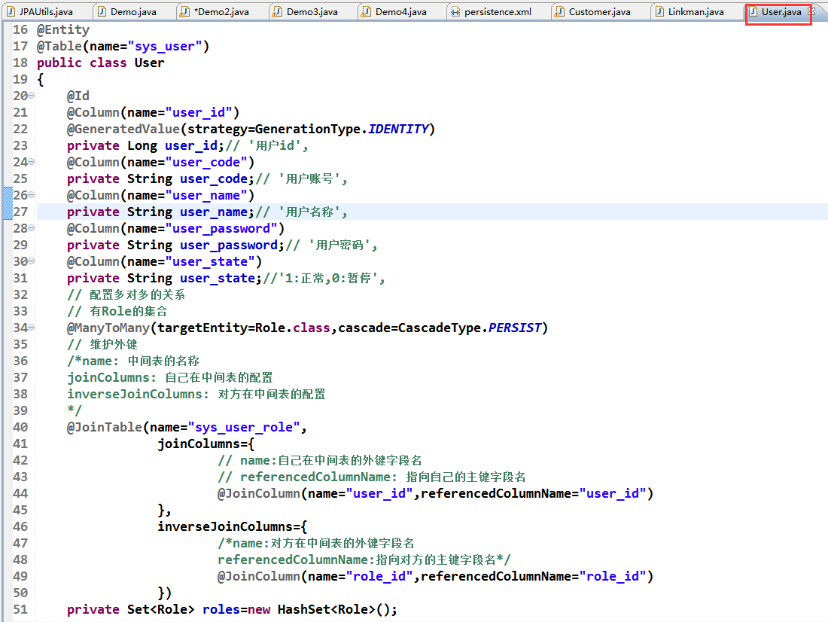

角色类
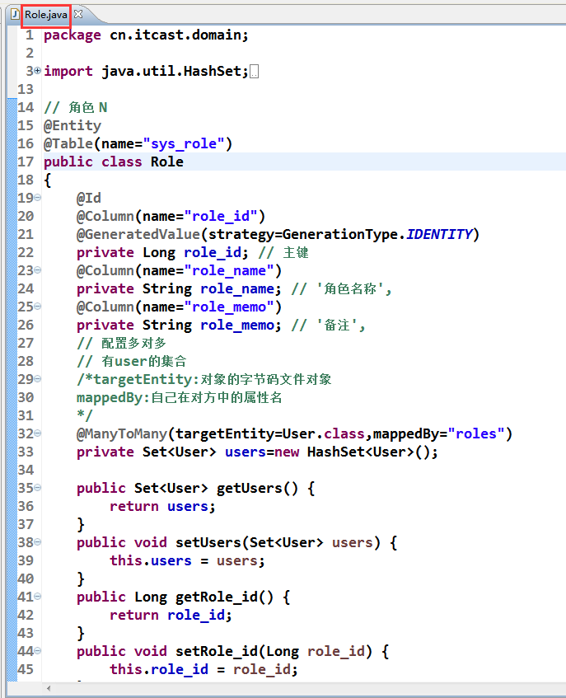

在多对多的配置中，可以随意让一方放弃对外键的维护，原因是会产生冗余的SQL语句。这里我们在角色Role中放弃外键的维护
在Role中的配置如下：
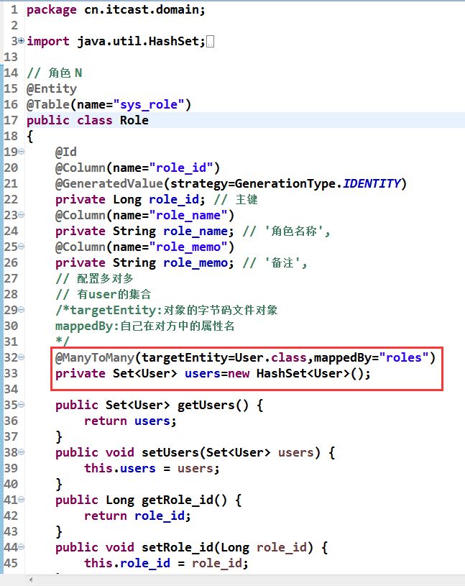
在User中配置如下：
